Скульптура. Группа 6/8. (Преп. Сафина Л.М.)09.11.2021 г.
Тема: «Животные в рельефе»
Наброски животных в движении. Выполнение задания в рельефе. Работа над выразительностью линий и силуэта. Сохранение пластичности формы.
Самостоятельная работа: работа с иллюстративным материалом. Поиск иллюстраций с изображениями животных в рельефе.

Лепка скульптурных изображений животных по модели
ЖИВОТНЫХ ПО МОДЕЛИ
Перед началом лепки необходимо вспомнить анатомические особенности выбранных животных: строение позвоночника, передних и задних лап, наличие или, наоборот, отсутствие каких-либо характерных частей.
Животные в лепке изображаются чаще всего не в статическом состоянии, а в движении. Необходимо попытаться через движение передать характер животного. Например, кошка должна быть гибкой, пластичной, медведь — неуклюжим, косолапым увальнем. Каждое животное всегда узнаваемо по присущим только ему особым признакам, повадке и пластике.
Прежде чем приступить к выполнению скульптуры животного, лепится плинт. Важную роль играет его форма. Не обязательно придавать ему правильную геометрическую форму, делать поверхность гладкой. Форма плинта должно органично дополнять фигуру животного и даже передавать образ жизни, среду обитания.
Медведь. Для лепки скульптуры медведя готовят из пластилина невысокий плинт. В него вставляют наклонно четыре короткие лучинки с таким расчетом, чтобы они зафиксировали положение четырех ног медведя. К лучинам ног пластилином прикрепляют горизонтальную палочку, служащую основой для туловища, шеи и головы. Сделанный каркас обкладывают небольшими кусочками пластилина и намечают общую форму тела животного. Затем последовательно наращивают объем всех частей тела, внимательно следя за отношением основных размеров, положением плечевого и тазового поясов, за движением формы шеи, головы, туловища и ног .
Лошадь. Для изображения животных, обладающих длинной шеей и крупным туловищем, покоящимся на длинных тонких ногах, таких как лошадь, жираф, лиса, собака, волк, выбирают пластилин и делают каркас из довольно толстой проволоки. Чтобы каркас послужил хорошей основой формы, его закрепляют на плинте и гнут по рисунку, заранее сделанному по размерам задуманной формы. Проволока каркаса определяет положение и размер ног, туловища, шеи, головы. Очень важно точно сделать каркас, чтобы он не вылезал за пределы формы в процессе работы.
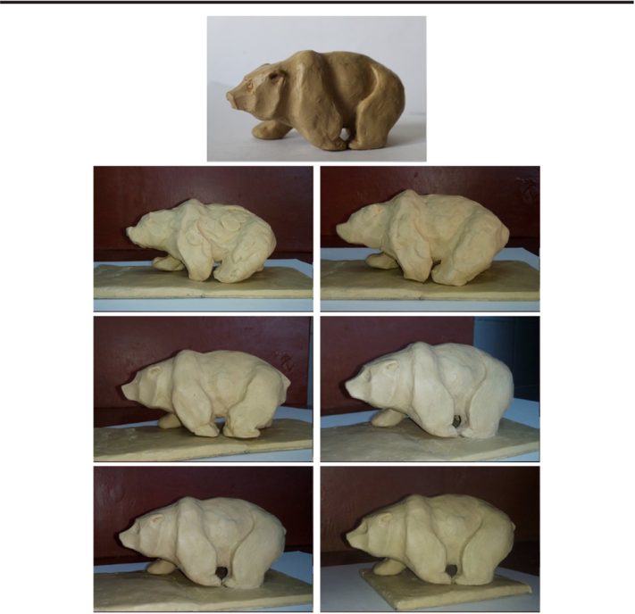
Рис. 54. Лепка скульптурных изображений животных по модели (медведь)
Подготовленный «скелет» модели обкладывают пластилином, намечая общую форму, позу, размер основных частей. Обрубовкой отмечают характер каждой большой части. На следующих этапах работы детальной моделировкой выявляют типичные особенности модели .
После того, как работа в материале закончена, необходимо еще раз осмотреть изделие со всех сторон. Если присутствует излишняя дробность в деталях, которая мешает цельному восприятию замысла, — нужно убрать детали. Они будут отвлекать внимание от основного сюжета, делать композицию трудно воспринимаемой.
Пользуясь этими приемами, можно вылепить слона, верблюда и других животных.
